**Схема безопасного маршрута «Дом-школа-дом»**

Ул. Кибаля

Ул. Ломова

Ул. Большевитская

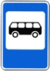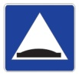

Остановка р.а.

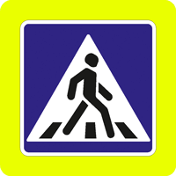

тротуар



Ул. Партизанская



тротуар



- остановка автобуса

- искусственная неровность

-передвижение ученика

-движение транспорта

-остановка рейсового автобуса

-пешеходный переход

МКОУ СОШ №2

Вспомог. Коррекц. школа

остановка р. а.

Маг. Юбилейный

Ул. К. Маркса